ΘΕΜΑ 4
4.1. Στις οριζόντιες ταλαντώσεις η θέση ισορροπίας δεν εξαρτάται από το βάρος του ταλαντευόμενου σώματος, η αλλαγή της μάζας δεν προκαλεί αλλαγή της θέσης ισορροπίας. Επίσης δεν αλλάζει η τιμή της σταθεράς επαναφοράς $D=k$ γιατί οριζόντια ασκείται μόνο η δύναμη του ελατηρίου μετά την κρούση.
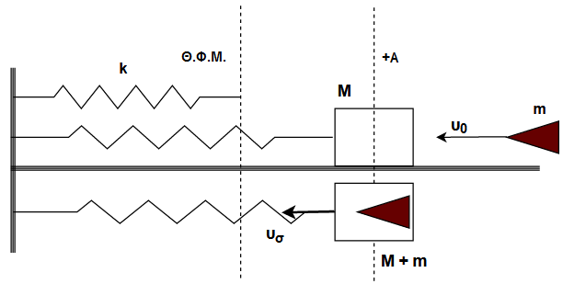

$Ε_{ολ}^{΄}=4Ε_{ολ}$ ή $\frac{1}{2}k{Α΄}^{2}=4\frac{1}{2}kΑ^{2}$ ή $Α΄=2Α$ ή $Α^{'}=0,2 m$
Μονάδες 6
4.2.
$υ_{max}=ωΑ$ ή $ω=\frac{υ_{max}}{Α}=\frac{\frac{2\sqrt{10}}{3}}{0,1}\frac{rad}{s}$ ή $ω=\frac{20\sqrt{10}}{3} \frac{rad}{s}$
$k=mω^{2}$ ή $k=3,6{\left(\frac{20\sqrt{10}}{3}\right)}^{2}\frac{N}{m}=3,6\frac{400∙10}{9}\frac{N}{m}$ ή $k=1600\frac{N}{m}$
$$Τ=2π\sqrt{\frac{m_{ολ}}{k}}=2π\sqrt{\frac{4}{1600}}s=2π\frac{2}{40}s=\frac{4π}{40}s=\frac{π}{10} s$$
Μονάδες 6
4.3.
$$ω΄=\sqrt{\frac{k}{m_{ολ}}}=\sqrt{\frac{1600}{4}}\frac{rad}{s}=20\frac{rad}{s}$$
${υ΄}_{max}=ω^{'}Α^{'}=4\frac{m}{s}$
Μονάδες 5
4.4.
$\frac{1}{2}kA^{2}+\frac{1}{2}m_{ολ}υ_{σ}^{2}=\frac{1}{2}k{Α^{'}}^{2}$ ή $υ_{σ}^{2}=\frac{\frac{1}{2}k{Α^{'}}^{2}-\frac{1}{2}kA^{2}}{\frac{1}{2}m_{ολ}} ή υ_{σ}^{2}=\frac{1}{2}k\frac{{Α^{'}}^{2}-A^{2}}{\frac{1}{2}m_{ολ}}$
$ή υ_{σ}^{2}=k\frac{{Α^{'}}^{2}-A^{2}}{m_{ολ}} ή υ_{σ}^{2}=1600∙\frac{{0,2}^{2}-{0,1}^{2}}{4}\frac{m^{2}}{s^{2}}$
ή $υ_{σ}=2\sqrt{3}\frac{m}{s}$
$mυ_{0}=\left(m+M\right)υ_{σ}$ ή $υ_{0}=\frac{\left(m+M\right)υ_{σ}}{m}$ ή $υ_{0}=\frac{4∙2\sqrt{3}}{0,4}\frac{m}{s}$ ή $υ_{0}=\frac{2\sqrt{3}}{0,1}\frac{m}{s}$
ή $υ_{0}=20\sqrt{3}\frac{m}{s}$
Μονάδες 8

